台北市化工原料商業同業公會 函
地址：台北市10456新生北路1段47巷21號3樓
電話：02-25679545 傳真：02-25814394
http ：// www.tpchem.net.tw
e-mail：tpchem.a1688@msa.hinet.net
聯絡人：總幹事 陳秋美

受 文 者：全體會員
發文日期：中華民國112年5月23日
發文字號：（112）北市化工伸字第009號

檢轉 勞動部職業安全衛生署-函。

主旨：職安署訂於112年6月15日至9月26日，分區辦理「安全資料表查核
實務研習」，名額有限，敬請及早報名。

說明：
- 為提升化學品下游使用廠商檢視與查核安全資料表(SDS)之能力，爰辦理本研習活動。
- 本活動全程免費，時間與地點詳如附件，一律採網路報名(各場次報名網址如下)，請先詳閱報名方式，報名時間自5月22日上午10起至報名額滿截止。
- 因各場次報名人數有限，敬請及早報名。若有報名相關疑問，請逕洽本活動執行單位財團法人安全衛生技術中心林玫君小姐，聯絡電話：（06）2937770。

「安全資料表查核實務研習」研習活動場次資訊：
場次：高雄場(https://reurl.cc/rLpOMN)
時間：112年6月15日 (13：15 ~ 16：30)
地點：高雄國際會議中心【407】會議室

場次：新竹場(https://reurl.cc/V8KV3Y)
時間：112年9月20日 (13：15 ~ 16：30)
地點：集思竹科會議中心 愛因斯坦廳201會議室

場次：臺北場(https://reurl.cc/KMZgMg)
時間：112年9月21日 (8：45 ~ 11：50)
地點：中國文化大學推廣教育部大夏館【B1國際會議廳】

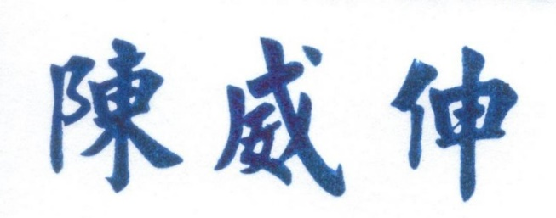
理事長

